Développer – Réduire
Exercice 1 : développer et réduire
M = (x + 2)( x + 3) N = (x + 7) (3x + 2) P = (1 -2x)(3 +x)
Q = (-7x + 6) ( 5 – x) R = (3x + 4)(-x + 1) S = (3x – 4) ( 2x + 5)
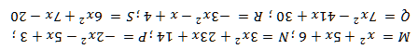
Exercice 2 : développer et réduire
T = ( x + 2 )( x – 3 ) +5( x + 4) U = (2x – 5)(2x + 3) + 3(x + 6)
V = ( 3 – 4x)( 1 + 4x ) – 5 ( x + 6) W = 3 ( 2x + 4) – (2x – 4 )( x + 6)

